CPG1500: 高圧レンジ、モバイルアプリ、ドイツデザインアワード受賞

2017年5月 クリンゲンバーグ
WIKAは10,000barまで測定可能な極度レンジ高精度デジタル圧力計CPG1500を発表しました。さらに、新しいスマートフォンアプリがCPG1500で利用可能です。

0.5%FSの精度で動作する高圧型デジタル圧力計。測定値の登録はこの型より防裂式に適合されました。薄膜セルは溶接されておらず、円錐圧力スイッチにしっかりと挿入されています。

新しいスマートフォンアプリ経由で、CPG1500はすでに直感的かつより柔軟に操作することができます。iOSおよびアンドロイド版は無料でそれぞれのダウンロードストアより利用可能です。このアプリは計測機器のモバイルでのパラメタ表示およびデータロガー - 1秒間に50の測定値が記録できる からの情報の読み取りと評価を可能にします。

CPG1500は校正および試験業務用の要求に応えるよう設計され、専門家より非常に高い評価をうけました。この機能と設計はドイツデザイナワード2017を受賞しました。。

文字数 : 1104
キーワード : CPG1500

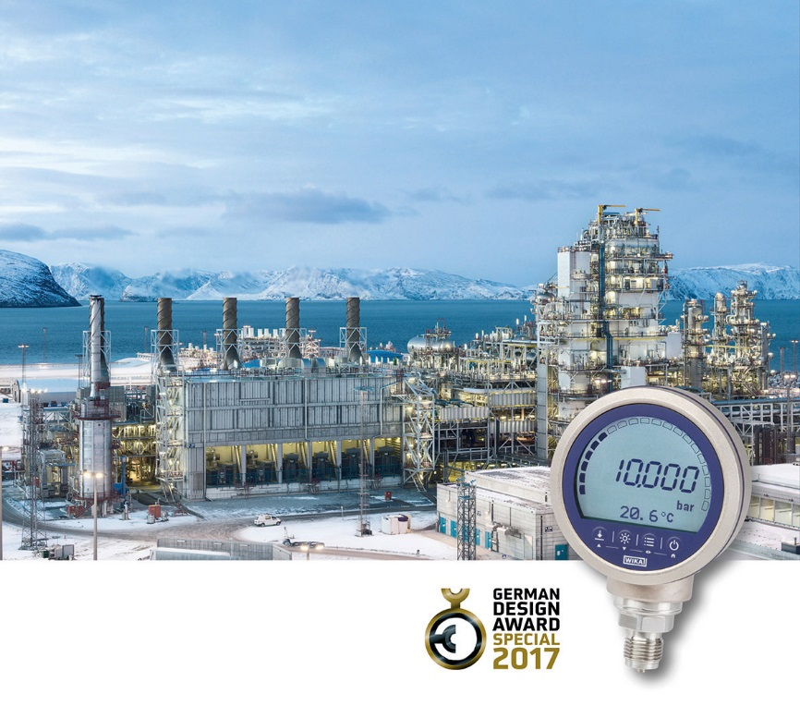

編集:
WIKA Alexander Wiegand SE & Co. KG
André Habel Nunes
Marketing Services
Alexander-Wiegand-Straße 30
63911 Klingenberg/Germany
Tel. +49 9372 132-8010
Fax +49 9372 132-8008010
andre.habel-nunes@wika.com
www.wika.com

WIKA プレスリリース08/2017

